السيرة الذاتية

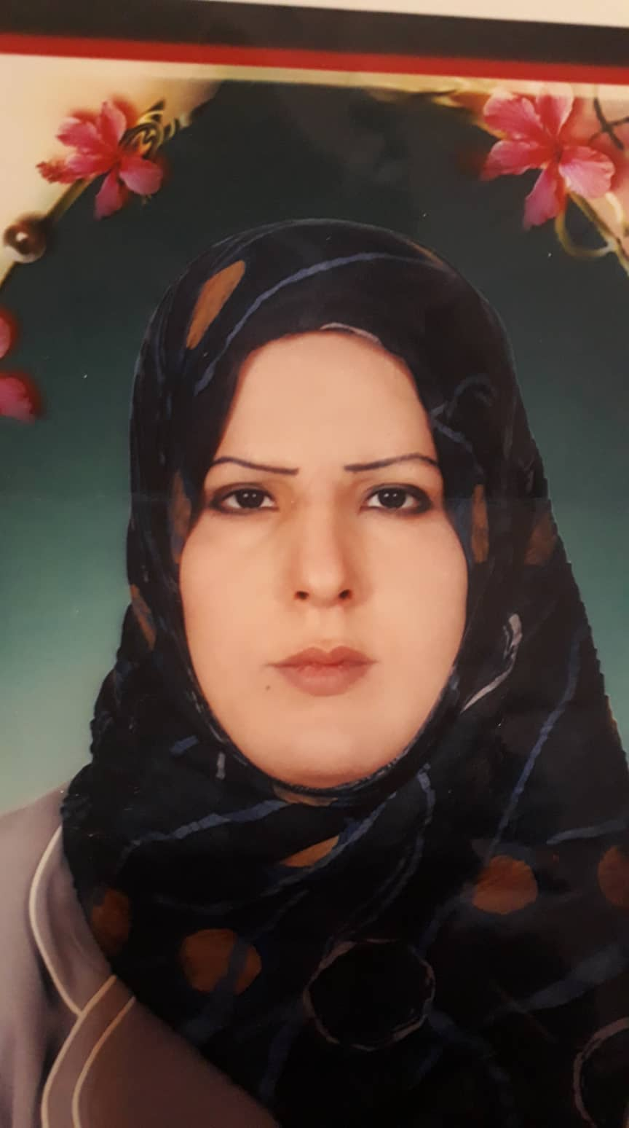

الصورة

الاســــــــــــم الثلاثي و اللقب : فاطمة سوادي زغير
الكليـــــــــــــــة : الركابي
تاريخ الميـــلاد :1-7-1977
الحالة الزوجية :

التـخـصــــــص : تشريح وانسجة

اللقب العلمي : مدرس

الوظيفــــــــــة :تدريسية
عنوان العمل : جامعة القادسية كلية الطب البيطري
البريد الالكتروني الرسمي :Fatimah.zghair@qu.ed.iq

الوظائف التي شغلها
ت | الوظيفة | تاريخ اشغالها | الملاحظات
1- | مسؤولية المختبر المركزي | 2015ولغاية 2016
2- | مسؤولية اعتمادية المختبرات | 2015 ولغاية 2016
3- | مديرة التسجيل | 2020

المؤهلات العلمية

المؤهل العلمي | الجامعة | الكليـــة | التاريخ
بكالوريوس | القادسية | الطب البيطري | 2003
الماجستير | القادسية | الطب البيطري | 2014
الدكتوراه | بغداد | الطب البيطري | 2019
أخرى

الالقاب العلمية
ت | اللقب العلمي | تاريخ الحصول على اللقب
1 | مدرس مساعد | 19-1-2015
2 | مدرس | 3-10-2019
3 | استاذ مساعد
4 | استاذ

البحوث العلمية
ت | أسم البحث | سنة النشر
1 | Distribution of Enteroendocrine Cells in the Small Intestine of the One Humped Camel (Camelus dromedarius) | 2015
2 | Immunofluorescence Identification of the Endocrine Cells in the Pancreatic Islets of the Camel (Camelus dromedarius) | 2016
3 | Macroanatomical investigations on the oral cavity of male Porcupines (Hystrix cristata) | 2017
4 | Expression of CCK, GIP and GLP-2 Immunoreactive Cells in the Small Intestine of the Adult Guinea Fowl (Numida meleagris): requency and Distribution an Immunohistochemistry Study | 2018
5 | Morphometrical Study of Small Intestine in the Adult Guinea Fowl  (Numidia meleagris) | 2019

الكتب المؤلفة أو المترجمة و الكتب المنهجية
ت | أسم الكتاب | سنة النشر
1
2
3
4
5

عدد الرسائل والاطاريح التي أشرف عليها:
ت | الاشراف | العدد
1 | دبلوم عالي
2 | ماجستير
3 | دكتوراه

المؤتمرات والندوات العلمية و ورش العمل التي شارك فيها
ت | العنوان | السنــة | مكان الانعقاد | نوع المشاركة ( حضور – مشاركة )  ( بحث / بوستر حضور)
1 | المؤتمر العلمي السادس لكلية الطب البيطري | 27-28/9/2017 | جامعة القادسية/ كلية الطب البيطري | مشاركــــــــــــة
2 | ندوة بعنوان(داء المقوسات في الانسان والحيوان) | 6/3/2017 | جامعة القادسية/ كلية الطب البيطري | حضــــــــــــــور
3 | محاضرة (المخدرات وضررها على المجتمع) | 17/12/2017 | جامعة القادسية/ كلية الطب البيطري | حضــــــــــــــور
4 | ندوة بعنوان(الأمراض حديثة التسجيل في الطب البيطري وآثارها على الاقتصاد العراقي) | 20/12/2017 | جامعة القادسية/ كلية الطب البيطري | حضــــــــــــــور
5 | ندوة(تقنية إيصال الدواء إلى الأنسجة) | 20/2/2018 | جامعة القادسية/ كلية الطب البيطري | حضــــــــــــــور
6 | التخدير الموضعي في الخيول والمجترات | 7/3/2018 | جامعة القادسية/ كلية الطب البيطري | حضور
7 | المؤتمر جامعة كربلاء | 2017 | جامعة كربلاء/ كلية الكب البيطري | مشاركة
8 | المؤتمر الطلابي جامعة بغداد | 25-2-2019 | جامعة بغداد/كلية الطب البيطري | مشاركتين
9 | المؤسسة العراقية الثقافية للتمية الوطنية | 30-3-2019 | المؤسسة العراقية/المنصور | مشاركة
10 | مؤتمر الخريجين الاول – جامعة القادسية | 2010 | جامعة القادسية/ كلية الطب البيطري | مشاركة
11 | المؤتمر الوطني الاول- جامعة القاسم الخضراء | 2014 | جامعة القادسية/ كلية الطب البيطري | مشاركة
12 | ندوة عن مرض الايبولا- جامعة القادسية- كلية الطب البيطري- وحدة الامراض المشتركة | 2015 | جامعة القادسية/ كلية الطب البيطري | مشاركة
13 | ندوة عن المسببات المرضية المشتركة التي تنتقل عن طريق المنتجات الغذائية - جامعة القادسية- كلية الطب البيطري- وحدة الامراض المشتركة | 2017 | جامعة القادسية/ كلية الطب البيطري | مشاركة
14 | المؤتمر العلمي الدولي السنوي الاول للجامعة التقنية الجنوبية | 2016 | جامعة القادسية/ كلية الطب البيطري | مشاركة
15 | Anatomical and histological of pancreas in one humped camel | 2019 | جامعة القادسية/ كلية الطب البيطري | مشاركة
16 | تقنيات المناعة النسيجية في الكشف عن المكونات الخلوية | 2019 | جامعة القادسية/ كلية الطب البيطري | مشاركة
17 | الكشف عن الكاربوهيدرات في المقاطع النسيجية باستخدام الصبغات الخاصة | 2019 | جامعة القادسية/ كلية الطب البيطري | مشاركة
18 | Anatomical and histological of pancreas in one humped camel | 2019 | جامعة القادسية/ كلية الطب البيطري | مشاركة
19 | تقنيات المناعة النسيجية في الكشف عن المكونات الخلوية | 2019 | جامعة القادسية/ كلية الطب البيطري | مشاركة
20 | Immunohistochemistry ندوة | 2019 | جامعة القادسية/ كلية الطب البيطري | مشاركة
21 | ندوة نشاط بكتريا actinomyces | 2019 | جامعة القادسية/ كلية الطب البيطري | مشاركة
22 | ندوة التطبيقات الطبية في الزراعة النسجية | 2019 | جامعة القادسية/ كلية الطب البيطري | مشاركة
23 | ندوة: فن التحنيط والتشريح الحديث | 2019 | جامعة القادسية/ كلية الطب البيطري | مشاركة
24 | ندوة اهمية اللغة العربية | 2019 | جامعة القادسية/ كلية الطب البيطري | مشاركة
25 | Immunofluorescence identification of the endocrine cells in the pancreatic islets of the camel ( camelus dromedaries) | 2019 | جامعة القادسية/ كلية الطب البيطري | مشاركة

اللجان الدائمية و اللجان المؤقتة
ت | اللجنة | نوعها دائمية - مؤقتة | التاريخ
1 | عضو لجنة الارشاد النفسي والتربوي الامر الاداري ذي العدد 887 في | دائمي | 6/3/2019
2 | لجنة تحضيرية في مؤتمر دولي (مركز التنمية للدراسات والتدريب والبورد الالماني للتدريب) ذي العدد 866 في 30/3/2019. | مؤقت | 30/3/2019
3
4
5
6
الأنشطة العلمية الاخرى
نوع النشاط
تقويم ابحاث علمية
المبادرات العلمية
تقويم علمي للرسائل والاطاريح
براءات الاختراع
التعاقد مع مؤسسات الدولة

المقررات الدراسية التى قمت بتدريسها
ت | ( بكالوريوس-ماجستير- دكتوراه ) | ماجستير | بكالوريوس
1 |  |  | تشريح وانسجة
2
3
4
5
6
المبادرات و الاعمال التطوعية
ت | المبادرة او العمل التطوعي | السنة
1 | انجاز عمل تطوعي-نشاط طلابي | 2019
2 | -صيانة كراسي واحواض حفظ العينات حسب الامر 855في 5/3/2019 | 2019
3 | زراعة شتلات حسب الامر الاداري 1267 في 28/3/2019 | 2019
4 | تنظيف مختبر وصيانة مجاهر حسب الامر الاداري 1494 في 9/4/2019 | 2019
5 | زراعة شتلات | 2019
6 | شهادة مشاركة بتوزيع المساعدات وتقديم الارشادات التربوية | 2019

كتب الشكر ، الجوائز و شهادات التقدير.
ت | كتاب الشكر أو الجائزة أو شهادة التقدير | الجهة المانحة | السنة
1 | عميد كلية الطب البيطري/جامعة بغداد | كلية الطب البيطري/جامعة بغداد | 2017
2 | عميد كلية الطب البيطري/جامعة القادسية | كلية الطب البيطري/جامعة القادسية | 2015-2016-2018-2019
3 | عميد كلية الطب /جامعة القادسية | كلية الطب /جامعة القادسية | 2016
4 | رئيس جامعة /جامعة القادسية | جامعة القادسية | 2014
5 | عميد كلية الادارة والاقتصاد/جامعة القادسية | كلية الادارة والاقتصاد/ جامعة القادسية | 2010-2011-2012
6 | عميد كلية الصيدلة /جامعة القادسية | كلية الصيدلة/جامعة القادسية | 2019
7 | عميد كلية طب الاسنان /جامعة القادسية | كلية طب الاسنان/جامعة القادسية | 2015

اللغــات التي يجيدها :
ت | اللغة | المستوى (مبتدىء-متوسط-محترف)
1 | عربي | محترف
2 | انكليزي | محترف
3 | اخرى

